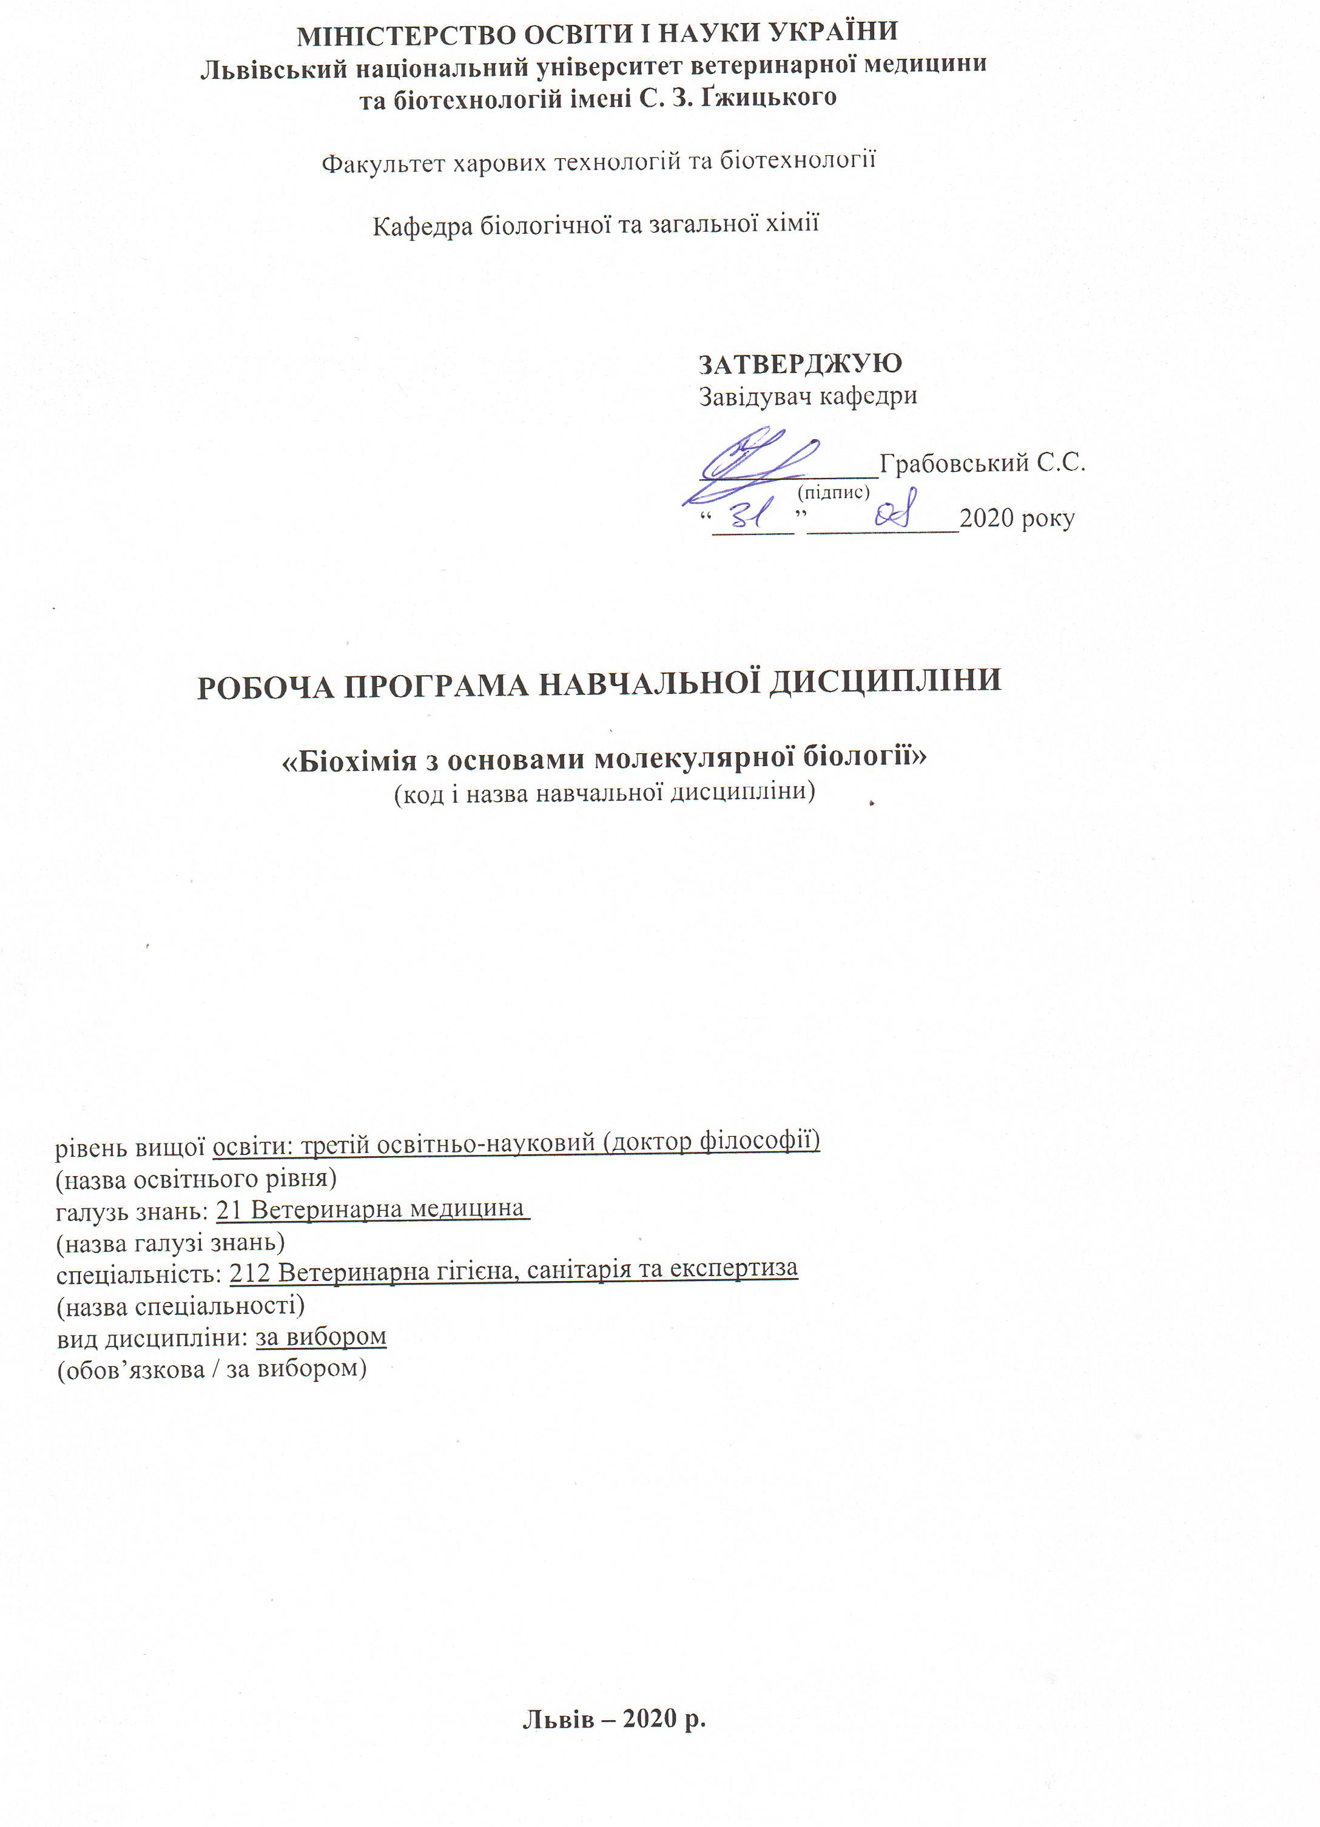
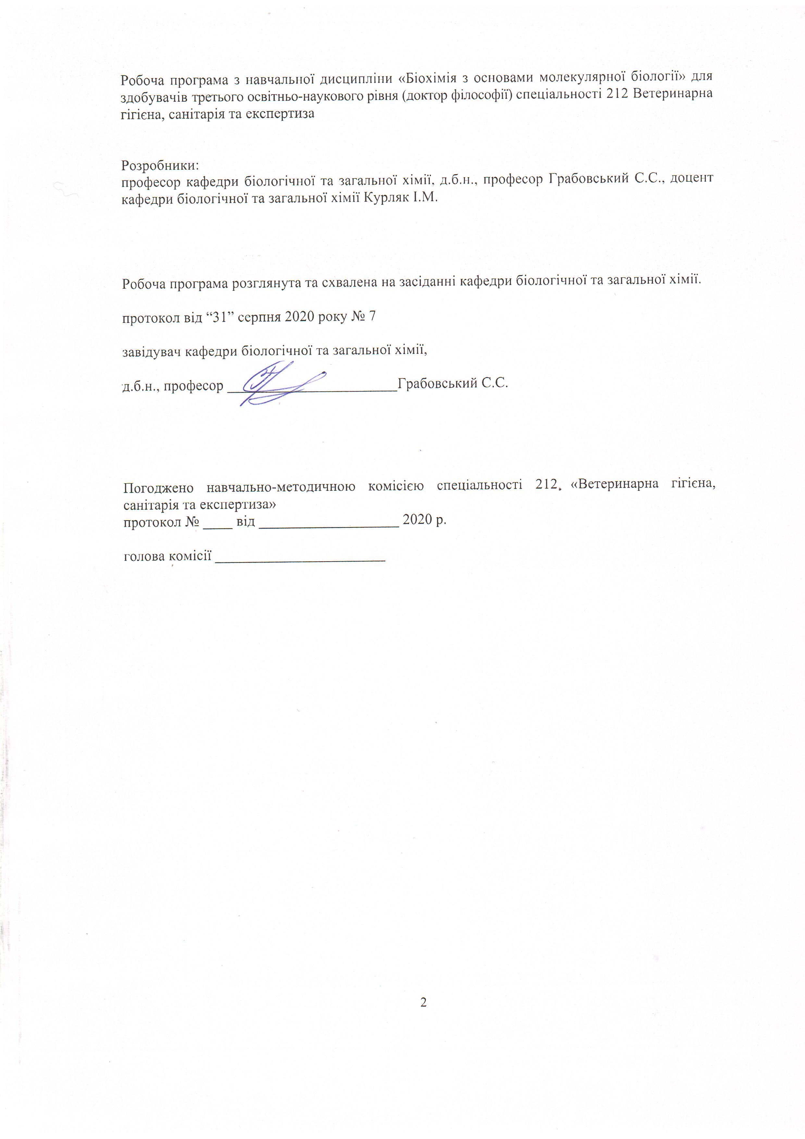

1. Опис навчальної дисципліни
Найменування показників | Всього годин
 | Денна форма навчання
Кількість кредитів/годин | 3 / 90
Усього годин аудиторної роботи
в т.ч.:
- лекційні заняття, год. | 10
- практичні заняття, год. | –
- лабораторні заняття, год | 20
семінарські заняття, год | –
Усього годин самостійної роботи | 60
Вид контролю | Екзамен

Примітка.
Частка аудиторного навчального часу здобувача у відсотковому вимірі:
для денної форми навчання – 33,3%.

2. Предмет, мета та завдання навчальної дисципліни
2.1. Предмет, мета вивчення навчальної дисципліни.
Предметом навчальної дисципліни є система знань, вмінь, і навичок з проведення наукових досліджень.
Метою навчальної дисципліни є оволодіння базовими теоретичними знаннями та практичними навиками, які необхідні для подальшого засвоєння теоретичних і прикладних дисциплін, які формують підготовку сучасних фахівців.
2.2.Завдання навчальної дисципліни(ЗК, ФК)
Завданням цієї дисципліни є: знання хімічної будови тканин та органів тварин, метаболічних шляхів організмі тварин і спрямованого впливу (за допомогою кормових і лікарських засобів) на його реакції з метою зміцнення здоров’я і підвищення рівня продуктивності тварин, а лікарю ветеринарної медицини на науковій основі здійснювати профілактичні заходи, ставити діагноз, визначати патогенез і успішно проводити лікування тварин при різних хворобах.
Вивчення навчальної дисципліни передбачає формування у аспірантів необхідних компетентностей:
– загальні компетентності:
ЗК 1. Здатність вчитися, самостійно формувати програму освіти протягом життя.
ЗК 2. Здатність до абстрактного мислення, аналізу та синтезу.
ЗК 3. Здатність генерувати нові ідеї, реалізувати креативні підходи у діяльності.
ЗК 8. Здатність використовувати сучасні технології для проведення наукових досліджень.
ЗК 9. Здатність до співпраці з іншими науковцями та науковими організаціями та здатність до колективної роботи.
ЗК 10. Здатність проявляти ініціативність, наполегливість та відповідальність у роботі.
– фахові компетентності:
ФК 3. Володіти значною кількістю методів дослідження у своїй галузі, при потребі адаптувати їх до конкретних умов експерименту, вміти працювати із сучасним обладнанням, користуватися програмним забезпеченням. Розробляти нові методи досліджень.
ФК 5. Забезпечувати якісне керівництво науковими проектами, підтримувати командну роботу, ефективно використовувати індивідуальну майстерність колег, приймати рішення та нести відповідальність за результат.
ФК 6. Здатність знаходити шляхи можливого використання отриманих результатів для подальшого розвитку науки та підвищення якості навчального процесу.
ФК 9. Аргументовано представляти свої наукові погляди під час наукових семінарів, конференцій, диспутів. Вести наукову дискусію, опираючись на сучасну базу знань в своїй галузі ветеринарної медицини. Також бути достатньо добре обізнаним з ключовими питаннями суміжних галузей.
ФК 10. Здатність здійснювати просвітницьку та педагогічну діяльність, застосовуючи традиційні та інноваційні методи.
ФК 11. Здатність володіти науковим стилем українською та іноземною мовами, вільно сприймати, обробляти та відтворювати інформацію на загальні та фахові теми.
ФК 12. Виявляти і вирішувати наукові задачі та проблеми у межах обраної спеціальності з дотриманням норм наукової етики і академічної чесності.

2.3. Програмні результати навчання (ПРН)
У результаті вивчення навчальної дисципліни здобувач повинен бути здатним продемонструвати такі результати навчання:
знати:
- хімічний склад та основні класи сполук, що входять до складу живих організмів;
- основні метаболічні шляхи обміну вуглеводів, білків, нуклеїнових кислот та ліпідів;
- інтеграцію метаболічних шляхів; - механізми регуляції активності ферментів;
- принципи експресії генів.
вміти:
- користуватись приладами біохімічної лабораторії;
- виконувати біохімічні аналізи з якісного і кількісного визначення білків, вітамінів, вуглеводів, нуклеотидів, жирів та мінеральних речовин;
- оформляти результати практичних робіт;
- застосовувати теоретичні знання на практиці.
3. Структура навчальної дисципліни
3.1. Розподіл навчальних занять за розділами дисципліни

Назви розділів і тем | Кількість годин
 | Денна форма
 | Усього | у тому числі
 |  | л. | лб. | с.р.
Розділ 1. Вітаміни. Ензими. Гормони
Тема1. Вітаміни. | 4 | - | - | 4
Тема 2. Ензими. | 14 | 2 | 8 | 4
Тема3. Гормони. | 6 | - | - | 6
Разом за розділом 1 | 24 | 2 | 8 | 14
Розділ 2. Обмін вуглеводів та ліпідів
Тема 4. Обмін вуглеводів. | 10 | 4 | - | 6
Тема 5. Обмін ліпідів. | 14 | - | 8 | 6
Разом за розділом 2. | 24 | 4 | 8 | 12
Розділ 3. Обмін білків і нуклеїнових кислот
Тема 6. Обмін білків. | 10 | - | 4 | 6
Тема 7. Пуринові і піримідинові основи, розпад, синтез. Нуклеїнові кислоти. | 8 | 2 | - | 6
Разом за розділом 3 | 18 | 2 | 4 | 12
Розділ 4. Молекулярна біологія.
Тема 8. Транскрипція. Трансляція. | 8 | 2 | - | 6
Разом за розділом 4. | 8 | 2 |  | 6
Розділ 5. Взаємозв’язок обміну речовин.
Біохімія окремих органів і тканин
Тема 9. Взаємозв’язок обміну речовин. | 16 | - | - | 16
Разом за розділом 5. | 16 | - | - | 16
Усього годин | 90 | 10 | 20 | 60

  - Лекційні заняття

№ п/п | Назва теми | Денна форма, год.
1. | Тема. Ензими. Номенклатура і класифікація. Загальна характеристика будова, властивості. Механізм дії ензимів. Коензими будова та функції. | 2
2. | Тема. Загальна характеристика обміну речовин в організмі. Обмін вуглеводів. Гліколіз, глікогеноліз. | 2
3. | Тема. Цикл трикарбонових кислот. Тканинне дихання | 2
4. | Тема. Пуринові і піримідинові основи, розпад, синтез. Нуклеїнові кислоти. | 2
5. | Тема. Транскрипція. Процесінг. Інгібітори транскрипії Транскрипція: загальні закономірності, кодуючі та некодуючі ланцюги ДНК, біологічне значення. Трансляція. Інгібітори трансляції. Посттрансляційна модифікація білків. Трансляція: фактори, біологічне значення | 2
Усього годин |  | 10

№  з/п. | Назва теми | Денна  ф-ма, год.
1. | Тема. Ензими.  Визначення загальних властивостей ензимів (термолабільність, специфічність дії, вплив рН, активаторів і інгібіторів. | 4
2. | Тема. Кількісне визначення активності амілази слини, виявлення дії дегідрогенази в молоці, каталази в крові та уреази. | 4
3. | Тема. Визначення в крові фосфору фосфоліпідів. | 4
4. | Тема. Визначення концентрації кетонових тіл у крові. | 4
5. | Тема. Визначення концентрації білка в біологічному матеріалі. | 4
Усього годин |  | 20
  - Лабораторні заняття

3.4 Тематична самостійна робота
№  з/п. | Назва теми та короткий зміст за навчальною програмою | Денна  ф-ма, год.
Розділ 1. Вітаміни. Ферменти. Гормони.
1. | Вітаміни. Історія розвитку вчення про вітаміни. Гіпо-, гіпер-, авітамінози у ссавців і птиці. Характеристика вітамінів: В15, U. | 2
2. | Ензими. Каталітичні процеси у живій природі. Загальні властивості ензимів. Характеристика ізоензимів . | 2
3. | Гормони. Гормони тимуса. Фітогормони. Роль цАМФ і цГМФ у механізмі дії гормонів. | 2
Розділ 2. Обмін вуглеводів та ліпідів.
4. | Біохімія вуглеводів. Загальна характеристика вуглеводів. Класифікація вуглеводів: моно-, оліго-, поліцукориди. Характеристика моноцукоридів: альдоз, кетоз, тріоз, тетроз, пентоз, гексоз, гептоз, октоз, маноз і декоз (будова, піранозні та фуранозніформи гексоз, глікозидний зв’язок, ізомерія). Будова і класифікація дицукоридів. Відновлювальний і не відновлювальний типи зв’язку. Окремі представники: мальтоза, лактоза, целобіоза, трегалоза, цукроза. Загальна характеристика поліцукоридів. Гомо- і гетерополіцукориди. | 2
5. | Біохімія ліпідів. Загальна характеристика ліпідів. Класифікація: прості ліпіди (нейтральні жири, діольніліпіди, стерини, воски); складні ліпіди (фосфоліпіди, гліколіпіди, сульфатиди. Нейтральні жири (триацилгліцероли). Будова, номенклатура. Фізико-хімічніконстанти та властивості жирів (густина, топлення, застигання, число омилення, йодне число, кислотне число; гідроліз, кисло- талужнеoмилення, ферментативний гідроліз, згіркання жирів, “висихання” олій). | 2
Розділ 3. Обмін білків та нуклеїнових кислот.
6. | Біохімія білків. Загальна характеристика білків. Структура білкової молекули: первинна, вторинна, третинна та четвертинна. Фізико-хімічні властивості (денатурація, осадження, висолювання, діаліз, електрофорез) та кольорові реакції на білки (біуретова, ксантопротеїнова, сульфгідрильна). Класифікація білків: прості (альбуміни, глобуліни, гістони, глутеліни, протаміни), складні (нуклеопротеїни, хромопротеїни, фосфопротеїни, глікопротеїни, ліпопротеїни). Загальна характеристика та класифікація амінокислот (структурна, електрохімічна, біологічна). | 2
7. | Біохімія нуклеїнових кислот. Загальна характеристика нуклеїнових кислот. Історія вивчення. Структурні компоненти нуклеїнових кислот. Поняття про нуклеозид, нуклеотид, полінуклеотид ДНК. Первинна, вторинна структури. Модель Кріка-Уотсона. Правило Чаргаффа. РНК. Види РНК – іРНК, тРНК, рРНК. | 4
Розділ 4. Молекулярна біологія.
8. | Генетичні рекомбінації у прокаріот (трансформація, трансдукція, кон'югація) та еукаріот (рекомбінації імуноглобулінів); транспозони. Ампліфікація генів (гени металотіонеїну, дигідрофолатредуктази). Ланцюгова полімеразна реакція; її використання в медицині. Мутації: геномні, хромосомні, генні (точкові). Роль у виникненні ензимопаті. Механізми репарації ДНК. | 4
Розділ 5. Взаємозв’язок обміну речовин. Біохімія
окремих органів і тканин
9. | Мінеральний і водний обмін. Макро- і мікроелементи, їх біологічна роль і обмін. Уміст мінеральних речовин в органах і тканинах. Значення мікро- і макро елементів у тваринництві. Кількісний вміст і стан водив тканинах. Водний обмін і його регуляція | 4
10. | Біохімія крові. Функції крові. Буферні системи крові: бікарбонатна, фосфатна, білкова, гемоглобінова. | 4
11. | Біохімія молочної залози і молока. Біохімічні і фізико-хімічні процеси при обробці молока: охолодження, заморожування, нагрівання, пастеризація, кип’ятіння і консервування | 4
12. | Біохімія печінки. Хімічний склад печінки. Роль печінки в обміні вуглеводів, ліпідів та азотистих речовин. Детоксикаційна та видільна функція печінки. | 4
13. | Підготовка до навчальних занять та контрольних заходів | 24
Усього годин |  | 60

4. Індивідуальні завдання
З метою покращення успішності здобувачів та підвищення його балів за поточний контроль, здобувачу протягом семестру може додатково надаватися індивідуальне завдання.
- Будова і біологічна дія активних форм вітамінів D₂, D₃ та їх фізико-хімічні властивості.
- Обмін речовин енергії в живих організмах.

5. Методи навчання
У процесі вивчення навчальної дисципліни використовуються такі методи:
- викладання лекційного матеріалу;
- пояснення, бесіда, дискусія,
- розв’язання тестових завдань,
- науково-дослідна робота здобувачів;
- самостійна робота здобувачів.
Основними видами навчальних занять згідно з навчальним планом є:
- лекції;
- лабораторні заняття;
- самостійна позааудиторна робота здобувачів.

6. Методи контролю
Форми проведення поточної перевірки протягом семестру:
- усна співбесіда;
- письмове фронтальне опитування;
- контроль (описовий);
- завдання індивідуального характеру;
- перевірка засвоєння тем самостійної роботи.

- Критерії оцінювання результатів навчання здобувачів
Оцінювання результатів навчання здобувачів здійснюється шляхом проведення поточного та підсумкового контролю (екзаменаційного, залікового та підсумкової атестації).
Екзамен – це форма підсумкового контролю результативності навчання з окремої дисципліни за семестр. Семестровий екзамен проводиться під час екзаменаційної сесії.
Розподіл балів для дисципліни «Біохімія з основами молекулярної біології». які завершуються ЕКЗАМЕНОМ, є таким:
50 (ПК) + 50 (Е) = 100,
де:
50 (ПК) – 50 максимальних балів з поточного контролю (ПК), які може набрати здобувач за семестр;
50 (Е) – 50 максимальних балів, які може набрати здобувач за екзамен.
Результати поточного контролю оцінюються за чотири бальною («2», «3», «4», «5») шкалою (таблиця 1).
Таблиця 1.
Критерії поточного оцінювання
Відповідь, виступ, контрольна робота виконання завдання | Критерії оцінки
5 | У повному обсязі володіє навчальним матеріалом, вільно самостійно та аргументовано його викладає, глибоко і всебічно розкриває зміст, використовуючи при цьому обов’язкову та додаткову літературу. Правильно вирішив 90% тестових завдань.
4 | Достатньо повно володіє навчальним матеріалом, обґрунтовано його викладає, в основному розкриває зміст завдань, використовуючи при цьому обов’язкову літературу. Але при викладанні деяких питань не вистачає достатньої глибини та аргументації, допускаються при цьому окремі несуттєві неточності та не значні помилки. Правильно вирішив більшість тестових завдань.
3 | У цілому володіє навчальним матеріалом, викладає його основний зміст, але без глибокого всебічного аналізу, обґрунтування та аргументації, допускаючи при цьому окремі суттєві неточності та помилки. Правильно вирішив половину тестових завдань.
2 | Не в повному обсязі володіє навчальним матеріалом. Фрагментарно, поверхово (без аргументації та обґрунтування) викладає, не достатньо розкриває зміст теоретичних питань і практичних завдань, допускаючи при цьому суттєві неточності, правильно вирішив меншість тестових завдань.
В кінці семестру обчислюється середнє арифметичне значення (САЗ) усіх отриманих с здобувачем оцінок з наступним переведенням його у бали за формулою:
50•САЗ
ПК = ----------------= 10•САЗ
5
Оцінювання результатів навчання проводиться в балах, максимальна кількість яких за кожний підсумковий контроль становить 100. Кожній сумі балів відповідає оцінка за національною шкалою та шкалою ЄКТС (табл. 2).
Таблиця 2.
Шкала оцінювання успішності студентів
За 100-бальною шкалою | За національною шкалою |  | За шкалою ECTS
 | Екзамен,  диференційований залік | Залік
90 – 100 | Відмінно | Зараховано | А
82-89 | Добре |  | В
74-81 |  |  | С
64-73 | Задовільно |  | D
60-63 |  |  | Е
35-59 | Незадовільно (незараховано)  з можливістю повторного складання |  | FX
0-34 | Незадовільно (незараховано)  з обов’язковим повторним вивченням дисципліни |  | F

8. Навчально-методичне забезпечення
1.Підручники та навчальні посібники. Галяс В.Л., Вигнан Д.С., Красневич А.Я., Федець О.М., Возна О.Є. Посібник для виконання лабораторних робіт та самопідготовки при кредитно-модульній системі навчання з дисципліни «Біохімія з основами фізичної і колоїдної хімії». - Львів, 2009. - 187 с.
2. Конспект лекцій з дисципліни.
3. Контрольні питання для поточного контролю знань.
4. Питання для іспиту
5. Навчальні схеми та таблиці.

9. Рекомендована література

а) базова
- Березов Т.Т., Коровкин Б.Ф. Биологическа яхимия. - М.: Медицина, 2004. - 704 с.
- Галяс В.Л., Колотницький А.Г. Біохімічний і біотехнологічний словник. - Львів, 2005. – 498 с.
- Кононський О.І. Біохімія тварин. - Київ: Вища школа, 2006. – 454 с.
- Кучеренко М.Є., Бабенюк Ю.Д., ВасильєвО.М. та ін. Біохімія. - Київ: Видавничо-поліграфічний центр "Київський університет", 2002. - 480 с.
- Ленинджер А. Основыбиохимии. – М.: Мир, 1986. Т.1-3.
- МецлерД. Биохимия. - Москва: Мир, 1980. – Т. 1-3.
- Николаев Ф.Я. Биологическаяхимия. - Москва: МИЕ, 2004. 566 с.
- Савицький І.В. Біологічна хімія. Київ: Вища школа, 1973.
- Чечеткин А.В., Воронянский В.И., Покусай Г.Г., Карташов Н.И., Докторович Н.Л., Кириченко И.В. Практикум по биохимии сельскохозяственних животних. Москва: Высшая школа, 1980.
- Чечеткин А.В., Головацкий И.Д., Калиман П.А., Воронянский В.И. Биохимия животных. Москва: Высшая школа, 1982. – 511 с.
- Чечоткін О.В., Воронянський В.І., Карташов М.І. Біохімія сільськогосподарських тварин. - Харків, 2000. – 466 с.
б) допоміжна
1. Бабенюк Ю.Д., Остапченко Л.І., Скопенко О.В. Біохімія: терміни і номенклатура ферментів. - К.: Видавничо-поліграфічний центр "Київський ун-т", 2005. - 356 с.
2.Кондрахин И.П., Курилов Н,В., Малахов А.Г., Архипов А.В., БеровА.Д., Беляков Н.М., Блинов Н.И., Коробов А.В., Фролов Л.А., Севастьянова Н.А. Клиническая лабораторная діагностика в ветеринарии. Справочное издание. - Москва: Агропромиздат, 1985.
- Левченко В.І., Влізло В.В., Кондрахін І.П., Мельничук Д.О., Апуховська Л.І., Галяс В.Л., Головаха В.І., Сахнюк В.В., ТомчукВ.А., Грищенко В.А., Цвіліховський М.І. Ветеринарна клінічна біохімія (за редакцією Левченка В.І., Галяса В.Л.). – Біла Церква, 2002. – 400 с.
4. Мари Р., ГреннерД., МейсП. Биохимия человека. - Москва: Мир, 1993. –

- Галяс В.Л., Вигнан Д.С., Красневич А.Я., Федець О.М., Возна О.Є. Посібник для виконання лабораторних робіт та самопідготовки при кредитно-модульній системі навчання з дисципліни "Біохімія з основами фізичної і колоїдної хімії”. - Львів, 2009. - 187 с.
- Мельничук Д.О., Усатюк П.В., Цвіліховський М.І. Біологічна хімія з основами фізичної і колоїдної хімії (лабораторно-практичні заняття) - Київ: ЦентрІТ, 1998. – 147 с.
- Практикум з біологічної хімії / Д.П.Бойків, О.Л. Іванків, Л.І. Кобилінська та ін., За ред. О.Я.Склярова. - К.: Здоров'я, 2002. – 298 с.
8.Чечеткин А.В.. Воронянский В.И., Покусай Г.Г. Практикум по биохимии
Сельскохозяйственных животных. - М.: Высш. шк., 1980. - 304 с.

10. Інформаційні ресурси

Джерелами інформаційних ресурсів вивчення дисципліни є:
- Інтернет-зв’язок:
- бібліотеки:
- Національна бібліотека України імені В.І. Вернадського –
http: //www/nbuv.gov.ua /
- бібліотека ЛНУВМ та БТ імені С.З.Гжицького ( м.Львів, вул.Пекарська, 50);
- Львівська наукова бібліотека імені В.Стефаника НАН України ( м.Львів, вул. Стефаника, 2);
- Львівська обласна наукова бібліотека (м.Львів, просп. Шевченка, 13);
- Наукова бібліотека ЛНУ імені І.Франка (м.Львів, вул.Драгоманова, 17);

11. Погодження міждисциплінарних інтеграцій навчальної дисципліни

«Біохімія з основами молекулярної біології»

№ П/п | Навчальні дисципліни, що забезпечують дану | Кафедра | Прізвище,ініціали відповідного викладача | Підпис
1

2

3

4

№ П/п | Навчальні дисципліни, що забезпечувані даною | Кафедра | Прізвище, ініціали відповідного викладача | Підпис
1

2

3

4

5

13. Зміни та доповнення до робочої програми навчальної дисципліни

№  з/п | Зміст внесених змін (доповнень)  (залежно від терміну підготовки) | Дата і № протоколу  засідання кафедри | Підпис  зав. кафедри
1

2

3

